Вариант 12.
Цель работы: изучить основные методы организации таблиц идентификаторов, получить представление о преимуществах и недостатках, присущих различным методам организации таблиц идентификаторов (таблиц символов или таблиц имен).

Построение таблиц идентификаторов по методу цепочек
Неполное заполнение таблицы идентификаторов при применении хеш-функций ведет к неэффективному использованию всего объема памяти, доступного компилятору. Причем объем неиспользуемой памяти будет тем выше, чем больше информации хранится для каждого идентификатора. Этого недостатка можно избежать, если дополнить таблицу идентификаторов некоторой промежуточной хеш-таблицей.
В ячейках хеш-таблицы может храниться либо пустое значение, либо значение указателя на некоторую область памяти из основной таблицы идентификаторов. Тогда хеш-функция вычисляет адрес, по которому происходит обращение сначала к хеш-таблице, а потом уже через нее по найденному адресу – к самой таблице идентификаторов. Если соответствующая ячейка таблицы идентификаторов пуста, то ячейка хеш-таблицы будет содержать пустое значение. Тогда вовсе не обязательно иметь в самой таблице идентификаторов ячейку для каждого возможного значения хеш-функции – таблицу можно сделать динамической так, чтобы ее объем рос по мере заполнения.
Такой подход позволяет добиться двух положительных результатов: во-первых, нет необходимости заполнять пустыми значениями таблицу идентификаторов – это можно сделать только для хеш-таблицы; во-вторых, каждому идентификатору будет соответствовать строго одна ячейка в таблице идентификаторов (в ней не будет пустых неиспользуемых ячеек). Пустые ячейки будут только в хеш-таблице, и объем неиспользуемой памяти не будет зависеть от объема информации, хранимой для каждого идентификатора – для каждого значения хеш-функции будет расходоваться только память, необходимая для хранения одного указателя.
На основе этой схемы можно реализовать еще один способ организации таблиц идентификаторов с помощью хеш-функций, называемый «метод цепочек». Для метода цепочек в таблице идентификаторов к каждому элементу добавляется еще одно поле, в котором может содержаться ссылка на любой элемент таблицы. Первоначально это поле всегда пустое (никуда не указывает). Также для этого метода необходимо иметь одну специальную переменную, которая всегда указывает на первую свободную ячейку основной таблицы идентификаторов (первоначально – указывает на начало таблицы).
Метод цепочек работает следующим образом по следующему алгоритму:
Шаг 1: Во все ячейки хеш-таблицы поместить пустое значение, таблица идентификаторов пуста, переменная FreePtr (указатель первой свободной ячейки) указывает на начало таблицы идентификаторов; i:=1.
Шаг 2: Вычислить значение хеш-функции n_{i} для нового элемента A_{i}. Если ячейка хеш-таблицы по адресу n_{i} пустая, то поместить в нее значение переменной FreePtr и перейти к шагу 5; иначе перейти к шагу 3.
Шаг 3: Выбрать из хеш-таблицы адрес ячейки таблицы идентификаторов m и перейти к шагу 4.
Шаг 4: Для ячейки таблицы идентификаторов по адресу m проверить значение поля ссылки. Если оно пустое, то записать в него адрес из переменной FreePtr и перейти к шагу 5; иначе выбрать из поля ссылки адрес m и повторить шаг 4.
Шаг 5: Добавить в таблицу идентификаторов новую ячейку, записать в нее информацию для элемента A_{i} (поле ссылки должно быть пустым), в переменную FreePtr поместить адрес за концом добавленной ячейки. Если больше нет идентификаторов, которые надо разместить в таблице, то выполнение алгоритма закончено, иначе i:=i+1 и перейти к шагу
2.
Поиск элемента в таблице идентификаторов, организованной таким образом, будет выполняться по следующему алгоритму:
Шаг 1: Вычислить значение хеш-функции n для искомого элемента A. Если ячейка хеш-таблицы по адресу n пустая, то элемент не найден и алгоритм завершен, иначе выбрать из хеш-таблицы адрес ячейки таблицы идентификаторов m.
Шаг 2: Сравнить имя элемента в ячейке таблицы идентификаторов по адресу m с именем искомого элемента A. Если они совпадают, то искомый элемент найден и алгоритм завершен, иначе перейти к шагу 3.
Шаг 3: Проверить значение поля ссылки в ячейке таблицы идентификаторов по адресу m. Если оно пустое, то искомый элемент не найден и алгоритм завершен; иначе выбрать из поля ссылки адрес m и перейти к шагу 2.
При такой организации таблиц идентификаторов в случае возникновения коллизии алгоритм размещает элементы в ячейках таблицы, связывая их друг с другом последовательно через поле ссылки. При этом элементы не могут попадать в ячейки с адресами, которые потом будут совпадать со значениями хеш-функции. Таким образом, дополнительные коллизии не возникают. В итоге в таблице возникают своеобразные цепочки связанных элементов, откуда происходит и название данного метода – «метод цепочек».
Метод цепочек является очень эффективным средством организации таблиц идентификаторов. Среднее время на размещение одного элемента и на поиск элемента в таблице для него зависит только от среднего числа коллизий, возникающих при вычислении хеш-функции. Накладные расходы памяти, связанные с необходимостью иметь одно дополнительное поле указателя в таблице идентификаторов на каждый ее элемент, можно признать вполне оправданными. Этот метод позволяет более экономно использовать память, чем метод, основанный на рехешировании, но при этом требует организации работы с динамическими массивами данных. Поэтому метод цепочек сложнее в реализации, чем метод рехеширования.
Метод цепочек находит практическое применение в реальных компиляторах наряду с методом рехеширования. Какой из методов организации таблиц идентификаторов использовать в каждом конкретном случае решают разработчики компилятора.

Структура таблицы:
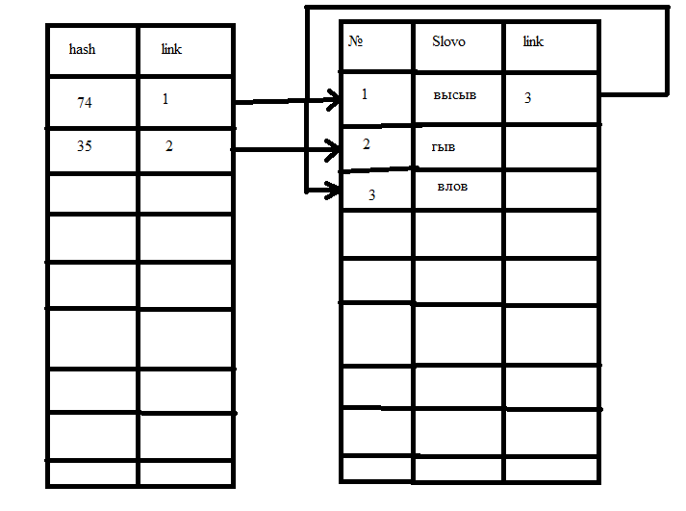

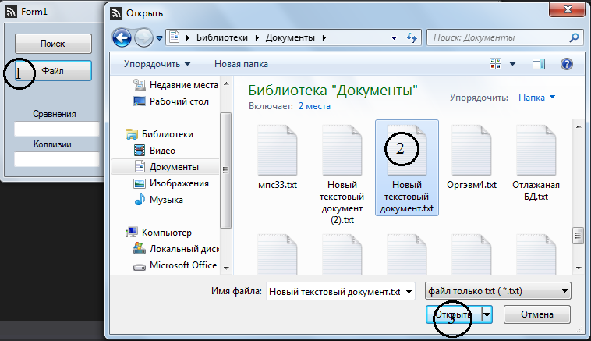
Рис.1(Ввод данных)

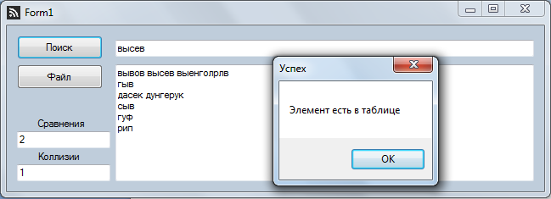
Рис.2(Поиск данных)
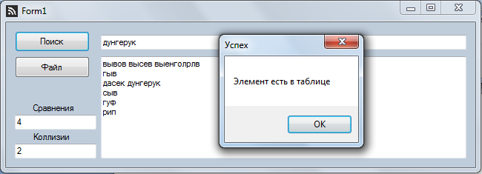
Рис.3(Повторный поиск данных)

Листинг программы:
using System;
using System.Collections.Generic;
using System.Linq;
using System.Text;
using System.IO;

namespace WindowsFormsApplication1
{
class HashTables
{
TablesElem TablesElem;

public HashTables()
{
Tablehash = new List<HashMember>();
}

protected List<HashMember> Tablehash;

public struct HashMember
{public string hash;
public int link;
}

protected string HashFunc(string Slovo)
{

if (Slovo.Length > 1)
{
byte a = (byte)(Slovo[0].GetHashCode());
byte b = (byte)(Slovo[Slovo.Length - 1].GetHashCode());
string rez = (a ^ b).ToString(); //XOR
return rez;
}
return null;
}

public void CreateHashTable(string path)
{
TablesElem = new TablesElem();
string[] Fil = File.ReadAllLines(path, Encoding.Default);
foreach (string str in Fil)
{
int index;
if (IsNo1stHash(str, out index))
{
TablesElem.insertKolizii(str ,index);
}
else
{
HashMember hm = new HashMember();
hm.hash = HashFunc(str);
hm.link = TablesElem.InsertElement(str);
Tablehash.Add(hm);
}
}

}

protected bool IsNo1stHash(string Param, out int Index)
{
string hash = HashFunc(Param);

for (int i = 0; i < Tablehash.Count; i++)
{
if (hash == Tablehash[i].hash)
{
Index = Tablehash[i].link;
return true;
}
}

Index = 0;
return false;
}

public string GetHashTable()
{
if (Tablehash.Count > 0)
{
StringBuilder buf= new StringBuilder();
for (int i = 0; i < Tablehash.Count; i++) {
buf.AppendLine( TablesElem.Perebor(Tablehash[i].link));

}

return buf.ToString() ;
}
System.Windows.Forms.MessageBox.Show("В Хэш таблице нету данных", "Ошибка", System.Windows.Forms.MessageBoxButtons.OK, System.Windows.Forms.MessageBoxIcon.Error);
return "";
}

public bool Seachhash(string str, out int cs, out int ck)
{ ck = 0;
cs = 0;
string hash = HashFunc(str);
for (int i = 0; i < Tablehash.Count; i++)
{
if (hash == Tablehash[i].hash && TablesElem.SeachElem(Tablehash[i].link, str, out cs))
{
ck = cs-1;
return true;
}
}
return false;
}

}

class TablesElem
{

public TablesElem()
{
TableE = new List<TableMember>();
}

protected List<TableMember> TableE;

public class TableMember
{
public string Slovo;
public int link;
}

public void insertKolizii(string slovo, int indx)
{
while (TableE[indx].link != 0)
{
indx = TableE[indx].link;

}
TableE[indx].link = InsertElement(slovo);
}

public int InsertElement(string slovo)
{ int linkq;

TableMember tb = new TableMember();
tb.Slovo = slovo;
TableE.Add(tb);
linkq = TableE.IndexOf(tb);
return linkq;
}

public string Perebor(int indx)
{
string sb;
sb = TableE[indx].Slovo + " ";
while (TableE[indx].link != 0)
{
indx = TableE[indx].link;
sb = sb + TableE[indx].Slovo + " ";
}
return sb;
}

public bool SeachElem(int indx, string slovo, out int cs)
{
cs = 0;
while (TableE[indx].Slovo != slovo )
{
cs++;
if (TableE[indx].link == 0) { ; return false; }
else { indx = TableE[indx].link;}
}
cs++;
return true;

}

}

}
Вывод: В данной работе мы изучили основные метод организации таблиц идентификаторов , основным недостатком метода цепочек является то, что для узлов указателей требуется дополнительное пространство и процедура удаления из цепочки символа является довольно трудоемкой операцией.

